**Список вопросов:**

1. Основные понятия: случайное  событие, вероятность, вероятностное пространство. Следствия определения вероятности.

2. Классическое определение вероятности. Геометрические вероятности. Задача о встрече.

3. Условная вероятность, формула умножения вероятностей, независимость случайных событий.

4. Формула полной вероятности и формула Байеса.

5. Одномерные случайные величины. Независимые испытания Бернулли.

6. Теоремы Муавра-Лапласа.

7. Теорема Пуассона.

8. Однородный пуассоновский поток случайных точек.

9. Функции распределения и их свойства. Дискретные и непрерывные случайные величины.

10. Преобразование случайных величин. Примеры: линейное преобразование, логарифмически нормальное распределение.

11. Числовые характеристики случайных величин: математическое ожидание, дисперсия. Примеры: распределение Бернулли, Пуассона, нормальное, равномерное.

12. Интеграл Стильтьеса. Общее определение математического ожидания.

13. Математическое ожидание функции от случайной величины. Моменты случайной величины (моменты распределения).

14. Многомерные случайные величины, дискретные и непрерывные; функции распределения и их свойства.

15. Независимость случайных величин. Условные распределения.

16. Преобразование многомерных случайных величин.  Распределение суммы двух случайных величин.

17. Свойства математического ожидания. Примеры..

18. Свойства дисперсии. Примеры.

19. Числовые характеристики многомерных случайных величин.

20. Коэффициент корреляции и его свойства.

21. Свойства математического ожидания и дисперсионной матрицы.

22. Неравенство Чебышева. Закон больших чисел в форме Чебышева.

23. Характеристические функции и их свойства.

24. Центральная предельная теорема. Доказательство для случая независимых одинаково распределенных слагаемых.

25. Примеры применения центральной предельной теоремы: оценка ошибок округления, расчет устройств со случайными параметрами.

**1. Основные понятия: случайное событие, вероятность, вероятностное пространство. Следствия определения вероятности.**

Неформально: случайное событие А' — это событие, которое может произойти или не произойти в результате эксперимента. Иначе: случайное событие А' — это предполо­жение относительно результата эксперимента.

Формальное определение: случайное событие А — это подмно­жество элементов из Ω: А $⊆$ Ω.

ОПРЕДЕЛЕНИЯ:

1. Два случайных события А' и В' (два предположения) называются ***эквивалентными***, если им соответствует одно и то же множество элемен­тарных исходов. Например, в эксперименте бросания игральной кости, случайные события А'= {появление нечетного числа} и В' = {появление 1 или простого числа, не равного 2}. Этим двум случайным событиям соответствует одно и то же множе­ство исходов {1, 3, 5}, поэтому они эквивалентны.

2. Событие называется ***достоверным,*** если оно имеет место при лю­бом исходе эксперимента. Ему соответствует все множество Ω. Напри­мер, в эксперименте бросания игральной кости событие А = {появление числа, превышающего 0}.

3. Событие называется ***невозможным***, если оно не реализуется ни при одном исходе эксперимента. Ему соответствует пустое множество $∅$. Например, в нашем эксперименте событие А = {появление числа, боль­шего 10}.

4. Событие С называется ***суммой*** (или объединением) событий А и В, если оно состоит в наступлении хотя бы одного из них и обозначается С = А + В или C = AB.

5. Событие С называется ***произведением*** событий А и В, если оно со­стоит в их одновременном наступлении; обозначается С=АВ или С = АВ.

6. Два события называются ***несовместными***, если их одновременное наступление невозможно: А В = .

7. Говорят, что «событие А ***влечет*** В», если каждый раз, когда на­ступает А, наступает и В. Обозначается

А=>В или А В.

8. Событие С называется ***разностью*** событий А и В, если оно состоит в появлении А и непоявлении В; обозначается С = А — В или С = А\В.

9. Событие $\overline{А}$ называется ***противоположным*** к А, если оно состоит в непоявлении А.

10. Система событий {А1,..., An} называется полной группой событий, если в результате эксперимента имеет место одно и только одно из них. Это означает: $A_{i}∩A_{j}=∅, i≠j, \bigcup_{i}{A_{i}=Ω}$.

**Вероятность**

Предположим, имеется некоторый эксперимент, где Ω — множество его возможных исходов; А — некоторое случайное событие, например бросание игральной кости; А = {появление четного числа}.

Повторим n раз эксперимент и подсчитаем количество $ν_{n}(A)$ (частоту) появлений события A. Обозначим $f_{n}\left(A\right)=\frac{ν_{n}(A)}{n}$ относительную частоту появления А.

Проделаем эксперимент много раз. Относительная частота $f_{n}\left(A\right)$ с ростом n стабилизируется, частота $f_{n}\left(A\right)$ стремится к некоторому предельному значению, обозначим его Р(А). Ес­ли мы зафиксируем другое случайное событие В, например В = {появле­ние «6»}, то мы снова заметим, что частота $f_{n}\left(B\right)$ стабилизируется, но стремится к другому значению — обозначим его Р(В). Эти наблюдения говорят нам о том, что каждому случайному событию объективно со­ответствует некоторое число — предел, к которому стремится отно­сительная частота. Этот предел назовем ***вероятностью*** (точнее, стати­стической вероятностью).

Итак, ***неформально***, физически (точнее, статистически), ***вероят­ность есть объективная характеристика случайного события, даю­щая представление о том, как часто появится событие при много­кратном повторении опыта.***

Итак, статистическая вероятность — это предел для относительной частоты $f_{n}\left(A\right)$. Очевидны свойства статистической вероятности:

1) Р(А)≥0;

2) P(Ω)=1;

3) если А и В несовместны, т.е. $A∩B=∅$, то Р(А+В) = Р(А)+Р(В),это следует из соотношения несовместности $ν_{n}\left(A+B\right)=ν_{n}\left(A\right)+ν_{n}(B)$ после деления на n и перехода к пределу.

В математической теории вероятность вводится следующим образом.

***Аксиоматическое определение: числовая функция Р(А), введенная на подмножествах из Ω и удовлетворяющая свойствам 1, 2, 3, назы­вается вероятностью.***

При таком подходе соотношения 1, 2, 3 являются аксиомами вероят­ности, аксиома 3 называется аксиомой сложения. Дополнительно пред­полагается, что аксиома 3 верна для счетного числа несовместных собы­тий:

3а) расширенная аксиома сложения. Если $A_{i}∩A_{j}=∅, i≠j$, то

$P\left(\bigcup_{i=1}^{∞}{A_{i}}\right)=\sum_{i=1}^{∞}{P(A_{i})}$.

Замечание. Механическим аналогом веро­ятности случайного события является вес соответствующего множества элементов, численно равный вероятности, причем вес Ω равен 1. Очевид­но, аксиомы 1, 2 и 3 для веса выполняются.

**Вероятностное пространство**

Математическая теория вероятностей изучает объект {Ω,S,P}, который называется ***вероятностным пространством***, где Ω— пространство элементарных исходов эксперимента, числовая функция Р() и область определения этой функции — система S случайных собы­тий, т. е. система подмножеств из Ω.

**Требования к S**:

1) Ω∈S;

2) если , , то $\left(A∪B\right)∈S, \left(A∩B\right)∈S, \overline{A}∈S$;

2а) для счетного числа событий А1, ... , Аn, ... , если $A_{n}∈S$, $\bigcup_{n=1}^{∞}{A_{n}∈S, \bigcap_{n=1}^{∞}{A_{n}∈S}}$.

Если система S удовлетворяет свойствам 1, 2, 2а, она называется σ-алгеброй событий.

**Следствия определения понятия вероятности**

1. Вероятность невозможного события равна 0: $P\left(∅\right)=0$.

Док-во: 1 = P(Ω) = P($Ω∪∅$) = P(Ω) + P($∅$) = 1 + P($∅$), где 1-е равенство есть 2-я аксиома, а 3-е равенство верно по 3-й аксиоме.

2. Вероятность противоположного события $\overline{А}$ равна 1 минус вероят­ность события A: Р($\overline{А}$)=1-Р(А).

Док-во: 1 = P(Ω) = Р() = Р(А) + Р().

3. Вероятность любого события не превосходит 1: 0≤P(A)≤1.

Док-во: следует из предыдущего свойства и первой аксиомы.

4. Если А => В, то Р(А)≤Р(В).

Док-во: поскольку В = А ∪ (В\А) и события А и (В\А) несо­вместны, то Р(В) = Р(А) + Р(В\А) ≥ Р(А).

5. Формула сложения вероятностей. Для любых событий А и В: Р(А + В) = Р(А) + Р(В) - Р(АВ).

Док-во: А ∪ B = А ∪ (В\А), причем А и (В\А) несовместны, и потому Р(А∪B) = Р(А) + Р(В\А) *(1)*.

Далее, B = АB ∪ (В\А), причем АВ и (В\А) несовместны и потому Р(В) = Р(АВ) +Р(В\А) *(2)*.

Подставляя в (1) Р(В\А) из (2), получим искомое равенство.

**Следствие.** Р(А+В) ≤ Р(А) + Р(В).

5а (обобщение). Формула сложения для n слагаемых:

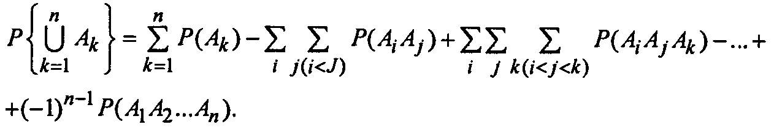

Справедливость формулы показывается методом математической ин­дукции.

**2. Классическое определение вероятности. Геометрические вероятности. Задача о встрече.**

Пусть эксперимент имеет конечное число исходов |Ω| = n, и все исходы «равноправны» (равновозможны, равновероятны). Это означает (в силу аксиом 2 и 3), что каждому исходу эксперимента соответствует одна и та же вероятность 1/n, и, следовательно, если |A|=k, то по 3-й аксиоме $P\left(A\right)=k*\frac{1}{n}=\frac{|A|}{|Ω|}$,

что означает: *вероятность события есть отношение числа исходов, бла­гоприятствующих появлению события, к общему числу исходов.*

Это соотношение можно обобщить. Пусть *S* = *{А1, ..., Ат}* — полная группа событий (т.е. $A_{i}∩A_{j}=∅, i≠j$*).* Пусть все события «равноправны» (равновозможны, равновероятны). Тогда каждому событию из *S* соответст­вует вероятность *1/т .* Если событие *В* состоит из *r* событий системы *S,* то $P\left(B\right)=r*\frac{1}{m}$, т.е. отношение числа событий, входящих в *В,* к общему числу событий в *S.*

**Геометрические вероятности**

Свойство *равновозможности* исходов эксперимента часто встречает­ся в практических задачах. Однако недостаток классического определе­ния состоит *в конечности* множества исходов. Откажемся от этого огра­ничения. Будем предполагать, что эксперимент можно представить как бросание точки наудачу в область $D⊆R^{n}$*n* -мерного пространства. Пространством элементарных исходов Ω является область *D.* Слово «наудачу» будем понимать следующим образом: вероятность случайной точке попасть в g, $g⊆D$, не зависит от формы и расположения g, а зависит только от раз­мера g (от mes g): *Р* (попасть в g) *=f(mes* g).

Можно показать (используя аксиомы вероятности), что в этом случае вероятность попадания в g равна отношению «размеров»:

$P\left(попадания в g\right)= \frac{mes g}{mes D}$*(1)*

Это соотношение является аналогом $P\left(A\right)=\frac{|A|}{|Ω|}$.

**Задача о встрече**

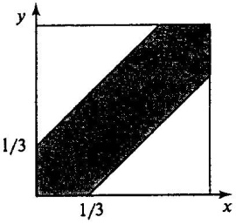Два человека договорились встретиться в определенном месте в ин­тервале от 12 до 13 ч (будем считать от 0 до 1), причем момент прихода каждый выбирает случайно на отрезке [0, 1] и ждет 20 мин (1/3 ч). Какова вероятность события *А* = {встреча произойдет}?

*Решение.* Эксперимент мы представляем как бросание 2-х точек на отрезок [0, 1]. Пусть *х* — момент прихода 1-го, *у* — момент прихода 2-го. Множество всех исходов $Ω=\{\left(x,y\right):x,y∈[0,1]\}$*,* т.е. квадрат на плоскости. Множество *А* исходов, благоприятствующих наступлению *А,* состоит из тех исходов *(х, у),* для которых |х—у|≤1/3: $A=\{\left(x,y\right):|x-y|≤1/3\}$.

Соответствующая область показана на рисунке. В силу (1):

$P\left(A\right)=\frac{S(A)}{S(D)}=1-{(\frac{2}{3})}^{2}=\frac{5}{9}$.

**3.Условная вероятность. Основные формулы ТВ.**

1.Определение условной вероятности

**Пример:** 10 пронум. шаров

Выберем 1 шар «наудачу»

Случайное событие A={номер шара нечётный}; A={1,3,5,7,9};P(A)=0.5

Случайное событие B={номер шара делится нацело на 3};B={3,6,9};P(B)=0.3

Эксперимент проведён, но исход неизвестен. Но известно, что B наступило. $P(A|B)=\frac{2}{3};\frac{\left|AB\right|}{\left|B\right|}=>P(A|B)=\frac{P\left(AB\right)}{P\left(B\right)}(1)$

**Определение:** Отношение $\frac{P\left(AB\right)}{P\left(B\right)}$ $(P(B)≠0)$ называется условной вероятностью A при наступлении B и обозначается P(A|B).

**Замечание:** B фиксируем; A варьируется; $A→P(A|B)≡P_{B}(A)$. Аксиомы выполняются.

$P_{B}(A)≥0$

$P_{B}\left(Ω\right)=1=\frac{P\left(B\right)}{P\left(B\right)}$

1. $Если C и A-несовместны, A∩C=∅=> P_{B}\left(A∪C\right)=P_{B}\left(A\right)+P_{B}(C)$.

$P_{B}\left(A∪C\right)=\frac{P\left(\left(A+C\right)B\right)}{P\left(B\right)}=\frac{P(BA∪BC)}{P(B)}=\frac{P\left(BA\right)+P(BC)}{P(B)}=P\left(A | B\right)+P(C|B)$

Следовательно все формулы справедливы для условной вероятности. Например:

$$P\left(\overline{A} | B\right)=1-P\left(A | B\right);P\left(A∪C | B\right)=P\left(A | B\right)+P\left(C | B\right)-P(A∩C|B)$$

**2. Формула умножения вероятностей**

$P\left(B | A\right)=\frac{P\left(AB\right)}{P(A)},P\left(A\right)=0;P\left(AB\right)=P\left(B | A\right)*P\left(A\right)=P\left(B\right)*P\left(A | B\right)- формула умножения вероятностей$*.*

Обобщение: $P\left(A_{1}…A_{n}\right)=P\left(A_{1}\right)*P\left(A_{2}|A_{1}\right)*P\left(A_{3} | A_{1}A_{2}\right)…P\left(A_{n} | A_{1}…A_{n-1}\right)$; $P\left(\underbrace{A_{1}…A_{n-1}}\underbrace{A_{n}}\right)=P(A_{n}|A_{1}…A_{n-1})$

**3. Независимость случайных событий**

**Определение:** Событие А независимо по отношению к событию В, если $P\left(A|B\right)=P(A)$

**Следствие:**

1. Если А независимо относительно В, то В независимо относительно А $P\left(B | A\right)=P\left(B\right)$

$P\left(B | A\right)=\frac{P(AB)}{P(A)}=\frac{P\left(B\right)*\boxed{P(A|B)}}{\boxed{P(A)}}=P(B)$. Т.е. свойство независимости взаимно.

1. Если А и В независимы, то

2.1 $\overline{А} и В$ независимы ($P\left(A | B\right)=P\left(A\right),P\left(B | A\right)=P\left(B\right),P\left(\overline{A} | B\right)=1-P\left(A | B\right)=1-P\left(A\right)=P(\overline{A})$)

2.2 $А и \overline{В}$ независимы (аналогично)

2.3 $\overline{А} и \overline{В}$ независимы (аналогично)

1. Если А и В независимы, то $P\left(AB\right)=P\left(A\right)*P(B)$

$P(A|B)=P(A)(2);P(AB)=P(A)*P(B)(3)$;

**Определение:** 1б: Случайные события А и В называются независимыми, если $P\left(AB\right)=P\left(A\right)*P(B)$ (3*)

**Замечание:** Случайные события А и В физически независимы, след. (3) выполняется и тогда (3*) используется для определения вероятности двух событий, т.е. Р(АВ)

**Пример:** Бросание 2-х монет

Случайное событие А={появление герба на 1-ой монете} Р(А)=1/2

Случайное событие В={появление герба на 2-ой монете} Р(В)=1/2

$=>P\left(AB\right)=P\left(A\right)*P\left(B\right)=\frac{1}{2}*\frac{1}{2}=\frac{1}{4}$;

**Определение 2**: Случайные события $A_{1},A_{2},…,A_{n}$ называются независимыми в совокупности, если $∀m\left(m∈N\right) ∀k_{1},…,k_{m} P\left(A_{k_{1}}A_{k_{2}}…A_{k_{m}}\right)=P\left(A_{k_{1}}\right)*P\left(A_{k_{2}}\right)*…*P(A_{k_{m}})$

**Определение 3:** Случайные события $A_{1}…A_{n}$ называются попарно зависимыми, если $∀k_{1},k_{2} \left(k_{1}≠k_{2}\right) P\left(A_{k_{1}}A_{k_{2}}\right)=P\left(A_{k_{1}}\right)*P(A_{k_{2}})$

Из независимости совокупностей следует независимость попарно. Но обратное неверно.

**Пример.** 4 карты, на которых написаны числа 2,3,5,30.

Извлекается 1 карточка

A1={результат делится на 2};A2={результат делится на 3};A3={результат делится на 5};

P(A1A2)=P(A1)*P(A2)=1/4=1/2*1/2; P(A1A3)=P(A1)*P(A3)=1/4=1/2*1/2;P(A2A3)=P(A2)*P(A3)=1/4=1/2*1/2;

Но: P(A1A2 A3)=P(A1)*P(A2)*P(A3)=1/4

**4. Формула полной вероятности**

Эксперимент, Ω.

Случайные события $A_{1}…A_{n}$ являются полной группой событий, если $\underset{i≠j}{\underbrace{A_{i}∩A_{j}}}=∅, \bigcup_{n}{A_{n}=Ω}$

Пусть имеется В – случайное событие и известны P(B|An)=>

(1) $B=BΩ=B\left(\bigcup{A_{n}}\right)=\bigcup{\left(BA_{n}\right);\left(A_{n}B\right)*\left(B\overline{A_{n}}\right)=∅;P\left(B\right)=\sum{P\left(BA_{n}\right)=\sum{P\left(A_{n}\right)*P\left(B | A_{n}\right)\left(**\right)}}}$

**Замечание:** Для справедливости (*) должно выполняться условие $B⊆\bigcup{A_{n}}$

**5. Формула для апостериорных вероятностей гипотез (формула Байеса).**

Пусть A1…An …– полная группа событий, т.е. совокупность взаимоисключающих предположений (гипотез). Р(А1)… Р(Аn)… - доопытные вероятности.

Эксперимент проведён, но ω – неивестна. Известно, что В наступило + известны Р(В|An). P(An|B)-?

$$P\left(A_{n} | B\right)=\frac{P(A_{n}B)}{P(B)}=\frac{P\left(A_{n}\right)*P(B|A_{n})}{\sum_{k}{P\left(A_{k}\right)*P(B|A_{k})}}- формула Байеса$$

**Замечание: $\sum_{n}{P\left(A_{n} | B\right)=1}$**

**Пример:** 5 ящиков с шарами

2 ящика состава $А_{1}^{'}$: 2 белых и 1 черный шар.

1 ящика состава $А_{2}^{'}$: 10 черных шаров.

2 ящика состава $А_{3}^{'}$: 3 белых и 1 черный шар.

Эксперимент: 1 шаг: выбор случайного ящика; 2 шаг: выбор из ящика случайного шара.

1)P {выбранный шар - белый} = P(B) = (**) = $\sum_{k=1}^{3}{P\left(B | A_{k}\right)*P\left(A_{k}\right)=\frac{17}{30};}$

P{выбран ящик состава }=P(A1)=2/5; P{из ящика состава выбран белый шар}= P(B|A1)=2/3

P{ выбран ящик состава }= P(A2)=1/5; P{ из ящика состава выбран белый шар }= P(B|A2)=0

P{ выбран ящик состава }= P(A3)=2/5; P{ из ящика состава выбран белый шар }=P(B|A3)=3/4

2)Эксперимент проведён, ящик неизвестен. P(Ak|B) - ?

$$P\left(A_{1} | B\right)=\frac{P\left(A_{1}\right)P(B|A_{1})}{P(B)}=\frac{8}{17};P\left(A_{2} | B\right)=0;P\left(A_{3} | B\right)=\frac{9}{17};$$

**5. Одномерные случайные величины. Независимые испытания Бернулли.**

Пусть имеется некоторый эксперимент, множество исходов Ω = {ω}, и на Ω задана вероятность Р(А), $A⊆Ω$. Исход ω - это элемент любой природы. Теперь будем полагать, что исход эксперимента - число.

**Определение 1а.** Случайной величиной называется числовой исход эксперимента.

Поскольку Ω — числовое множество, случайное событие определяет­ся множеством А точек на вещественной оси. Предполагается, что заданы вероятности Р{А) = Р{$ξ∈A$}.

Случайные величины будем обозначать ξ, η, ζ, α, β и т.д. в отличие от ω - элемента произвольной природы.

Обобщим понятие случайной величины. Пусть {Ω, S, РΩ} — вероят­ностное пространство, Ω = {ω} — множество элементов произвольной природы.

**Определение 16.** Вещественнозначная функция ξ=f(ω), заданная на вероятностном пространстве, называется случайной величиной.

При таком введении случайной величины вероятность события Р{$ξ∈A$}, где $A⊆R^{1}$, определяется следующим образом: Ω содержит множество СА тех исходов ω, для которых :

СА={ω: }.C:\Documents and Settings\nastya\Рабочий стол\1.jpg Тогда

C:\Documents and Settings\nastya\Рабочий стол\1.jpg

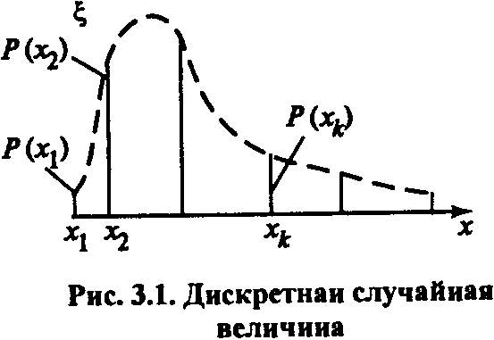**Определение 2**. Случайная величина называется дискретной, если множество ее значений конечно или счетно.Такую случайную вели­чинуможно задать множеством значений x1, x2. …, xk, … и соответствующими вероятностями:

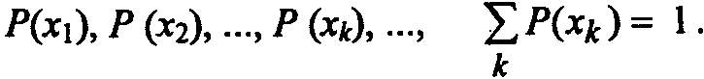

Дискретную случайную величину можно представить графически (рис. 3.1). Вероятность любого события Р{$ξ∈A$}, $A⊆R^{1}$, определяется очевидным образом:

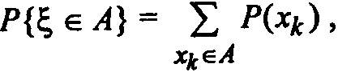

т.е. суммируются вероятности тех хk, которые находятся в А.

**Последовательность независимых испытаний Бернулли (биномиальный закон распределения)**

Пусть имеется некоторый элементарный опыт. В результате опыта может произойти или не про­изойти некоторое событие А с вероятностью P(A)=p, P($\overline{A}$)=q=1-p.

Появление А будем считать "успехом", а непоявление А — «неуспе­хом». Повторим этот элементарный опыт n раз, в этом n - кратном по­вторении состоит основной эксперимент, который назовем независимы­ми испытаниями Бернулли. Введем случайную величину ξ — количество «успехов» в n испытаниях случайного события А. Ясно, что ξ может при­нимать значения 0, 1, ..., n. Оказывается, вероятность получить k "успе­хов" равна

C:\Documents and Settings\nastya\Рабочий стол\5.jpg (1)

Покажем справедливость этой формулы для n = 3 и k = 2. Для экспе­римента, состоящего из n = 3 испытаний, имеем 8 исходов: ω1=(0,0,0); ω2=(0,0,1); …; ω8=(1,1,1);

Событию {ξ = 2} благоприятствует $C_{3}^{2}=3$ исхода (1,1,0), (1,0,1) и (0,1,1), причем в силу независимости трех испытаний P(1,1,0)=P(1,0,1)=P(0,1,1)=p2q, и потому $P\left\{ξ=2\right\}=C_{3}^{2}p^{2}q$.

Рассуждая аналогично, для произвольных n и k получим требуемую формулу.

Нетрудно видеть, что $\sum_{k=0}^{n}{p_{k}=}\sum_{k=0}^{n}{C_{n}^{k}p^{k}q^{n-k}}$

Действительно, это выражение совпадает с биномиальным разложением: $1={(p+q)}^{n}=\sum_{k=0}^{n}{C_{n}^{k}p^{k}q^{n-k}}$.

Совокупность {k, рk}, определенных формулой (1), называется би­номиальным распределением вероятностей. Случайная величина ξ, для которой верно (1), обозначается: ξ ~ Bi(n,p) и читается так: случайная величина подчиняется биномиальному закону с парамет­рами n и p (n — число испытаний, р — вероятность "успеха" в одном испытании).

Типичная зависимость вероятности Р(k) от k показана на рис. 3.3.

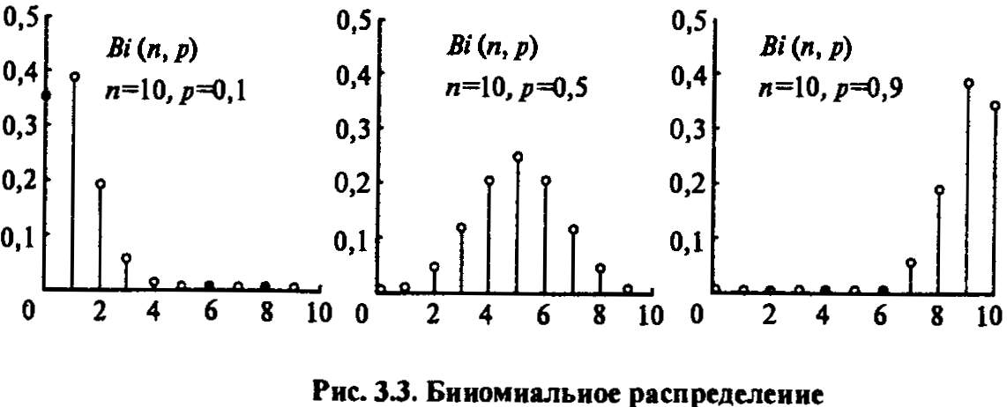

**6.** **Теоремы Муавра-Лапласа.**

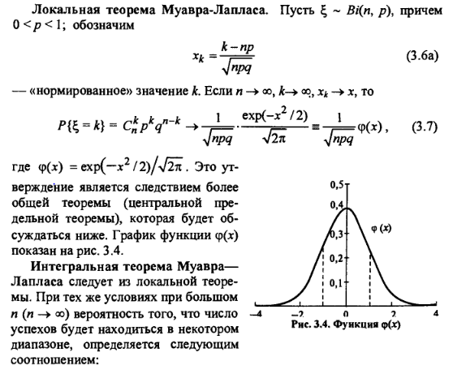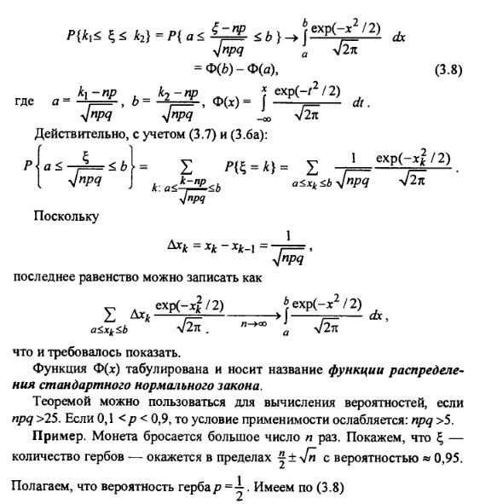

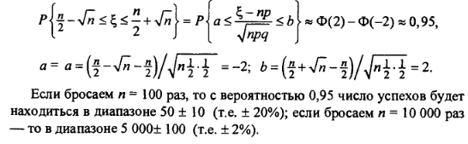

**7. Теорема Пуассона.**

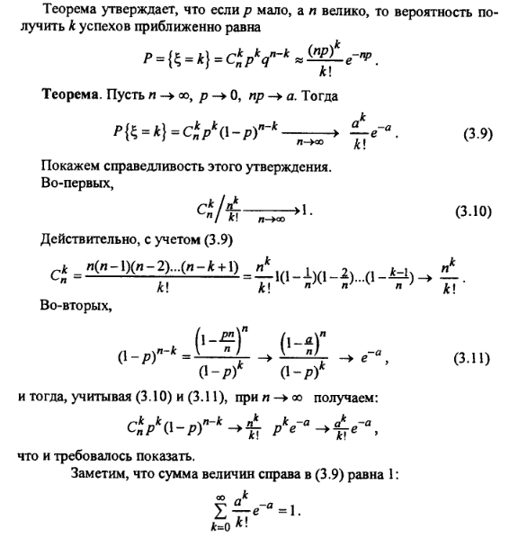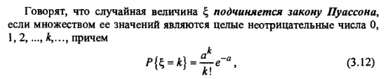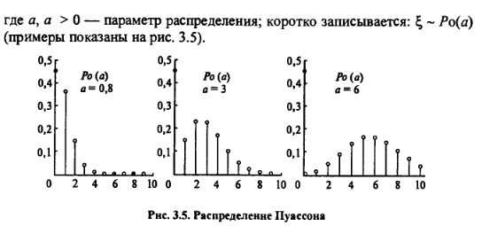

**8. Однородный пуассоновский поток случайных точек.**

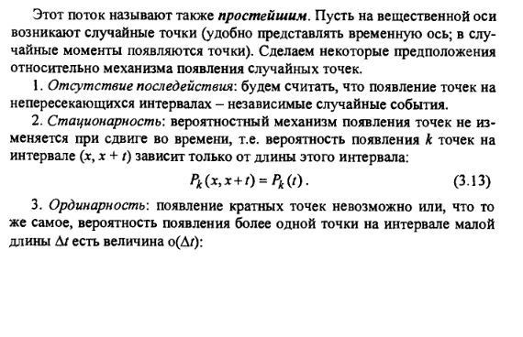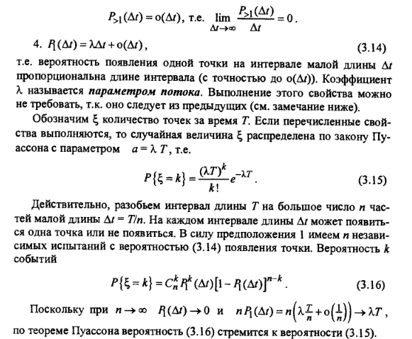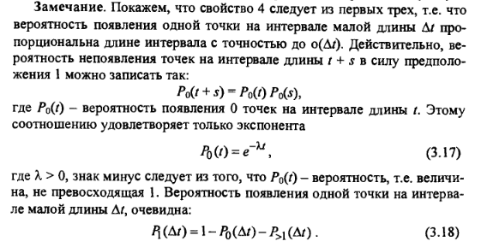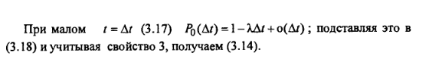

**9. Функции распределения и их свойства. Дискретные и непрерывные случайные величины.**

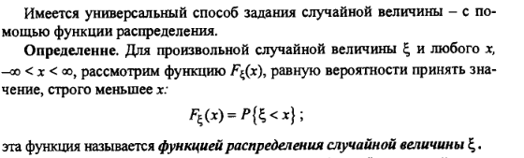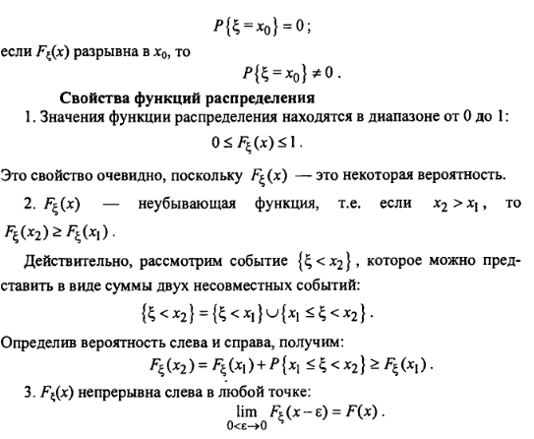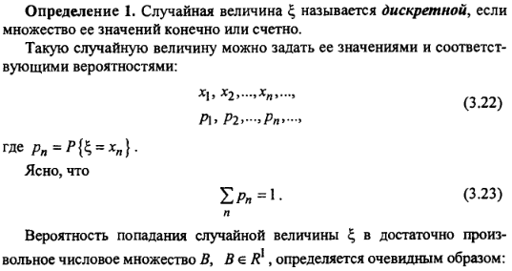

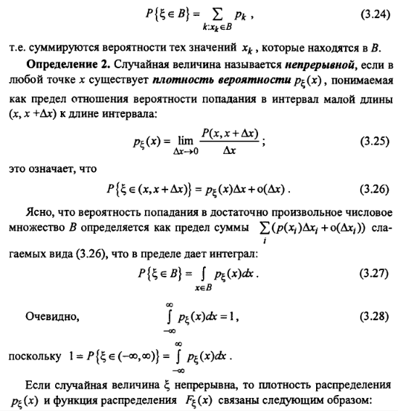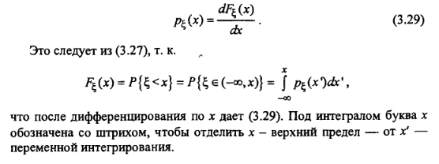

**10. Преобразование случайных величин. Примеры: линейное преобразование, логарифмически нормальное распределение.**

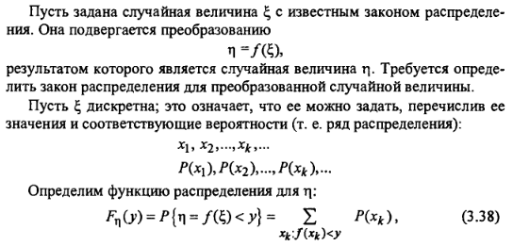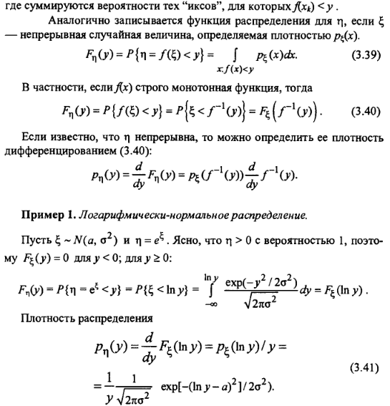

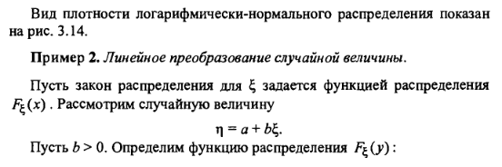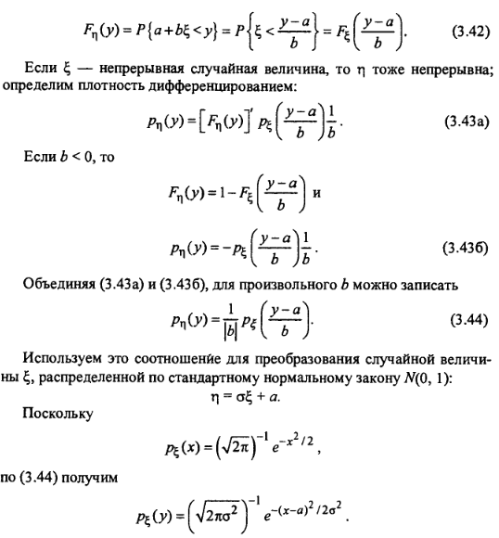

**11. Числовые характеристики случайных величин: математическое ожидание, дисперсия. Примеры: распределение Бернулли, Пуассона, нормальное, равномерное.**

Пусть ξ – дискретная случайная величина, определяемая значениями x1, x2, … , xk, … и соответствующими вероятностями p1, p2, … , pk, … . **Математическое ожидание** Mξ определяется как сумма $Mξ=\sum_{k}{x_{k}p_{k}}$***(1.1)*** (если ряд сходится абсолютно).  
Пусть ξ – непрерывная случайная величина, определяемая плотностью pξ(x). Математическое ожидание Mξ определяется как интеграл $Mξ=\int_{-∞}^{∞}{xp_{ξ}(x)dx}$***(1.2)*** (если интеграл сходится абсолютно).  
**Замечание.** *Механическим аналогом математического ожидания является центр тяжести системы материальных точек.* Пусть в точках x1, x2, … , xk, … находятся материальные точки с массами mk=pk, равными вероятностями. Тогда центр тяжести xц этой системы есть $x_{ц}=\frac{\sum_{k}{x_{k}p_{k}}}{\sum_{k}{x_{k}}}=\sum_{k}{x_{k}p_{k}=Mξ}$, т.е. математической ожидание. Это позволяет иногда определять $Mξ$ без вычислений.

**Дисперсией $Dξ$** случайной величины называется сумма $Dξ=\sum_{k}{{(x_{k}-Mξ)}^{2}p_{k}}$***(2)***, если $ξ$ дискретна и интеграл $Dξ=\int_{-∞}^{∞}{{(x-Mξ)}^{2}p_{ξ}(x)dx}$, если $ξ$ непрерывна. Справедлива формула $Dξ=\sum_{k=1}^{∞}{x_{k}^{2}p_{k}}-{(Mξ)}^{2}$, если $ξ$ дискретна ($Dξ=\sum_{k}{{(x_{k}-Mξ)}^{2}p_{k}}=\sum_{k=1}^{∞}{x_{k}^{2}p_{k}}-{2Mξ\sum_{k}{x_{k}p_{k}}+(Mξ)}^{2}\sum_{k}{p_{k}=}\sum_{k=1}^{∞}{x_{k}^{2}p_{k}}-{(Mξ)}^{2}$); $Dξ=\int_{-∞}^{∞}{x^{2}p\left(x\right)dx-}{(Mξ)}^{2} (доказательство аналогично)$.  
Поскольку дисперсия получается усреднением квадрата единицы измерения случайной величины. Для того чтобы измерять разброс в исходных единицах, вводят понятие **среднеквадратичного отклонения**: $σ_{ξ}=\sqrt{Dξ}$.

**Примеры:** 1) *Случайная величина, распределенная по биномиальному закону. $P\left\{ξ=k\right\}=C_{n}^{k}p^{k}{(1-p)}^{n-k}$*. Поскольку ξ – это количество успехов в n испытаниях, ξ можно представить суммой результатов $ξ=\sum_{k=1}^{n}{ε_{k}}$, где $ε_{k}=\left\{\begin{aligned}1, если в k-м испытании успех, \\ 0, если в k-м испытании неуспех,\end{aligned}\right.$, т.е. ξ есть сумма независимых бинарных величин. Mξ и Dξ равны n-кратным значениям Mεk и Dξ, т.е. Mξ=np; Dξ=npq.  
2) *Случайная величина, распределенная по закону Пуассона. $P\left\{ξ=k\right\}=\frac{a^{k}}{k!}e^{-a}$*; k=0,1,2, … Согласно (1.1) $Mξ=\sum_{k=0}^{∞}{x_{k}P\left\{ξ=k\right\}}=\sum_{k=0}^{∞}{\frac{a^{k}}{k!}e^{-a}=ae^{-a}\sum_{m=0}^{∞}{\frac{a^{m}}{m!}}}=ae^{-a}e^{a}=a$. Согласно (2) $\sum_{k}{x_{k}^{2}p_{k}}=\sum_{k=1}^{∞}{k^{2}\frac{a^{k}}{k!}e^{-a}}=a\sum_{k=1}^{∞}{\left(k-1+1\right)\frac{a^{k-1}}{\left(k-1\right)!}e^{-a}=a[\sum_{m=0}^{∞}{m\frac{a^{m}}{m!}e^{-a}}+\sum_{m=0}^{∞}{\frac{a^{m}}{m!}e^{-a}}]}=a\left(a+1\right)=a^{2}-a$. Затем $Dξ=\left(a^{2}+a\right)-a^{2}=a$. Итак, параметр a закона Пуассона имеет двойной вероятностный смысл: это математическое ожидание и одновременно дисперсия, причем стандартное отклонение   
3) *Случайная величина $ξ\sim N(a,σ^{2})$, распределенная по нормальному закону.* Плотность распределения $p\left(x\right)={(\sqrt{2πσ^{2}})}^{-1} e^{{-{(x-a)}^{2}}/{2σ^{2}}}$. Согласно (1.2) используя замену переменной $z=(x-a)/σ$, имеем $Mξ=\int_{-∞}^{∞}{x{(\sqrt{2πσ^{2}})}^{-1} e^{{-{(x-a)}^{2}}/{2σ^{2}}}dx=}\int_{-∞}^{∞}{(a+zσ){(\sqrt{2πσ^{2}})}^{-1} e^{{-z^{2}}/2}dz=}a\int_{-∞}^{∞}{{\left(\sqrt{2π}\right)}^{-1} e^{{-z^{2}}/2}dz+σ\int_{-∞}^{∞}{z{(\sqrt{2π})}^{-1} e^{{-z^{2}}/2}dz=}}a$, где первый интеграл равен 1, поскольку интегрируется плотность, а второй равен 0, поскольку под интегралом нечетная функция. С помощью той же замены нетрудно показать, что .  
4) *Случайная величина, распределенная по равномерному закону. $p\left(x\right)=\left\{\begin{aligned}\frac{1}{b-a}, x∈\left[a,b\right], \\ 0, x∉\left[a,b\right].\end{aligned}\right.$*

/*На основе формул математического ожидания и дисперсии получим*/ $Mξ=\frac{a+b}{2}$; $Dξ=\frac{{(a-b)}^{2}}{12}$

**12. Интеграл Стильтьеса. Общее определение математического ожидания.**

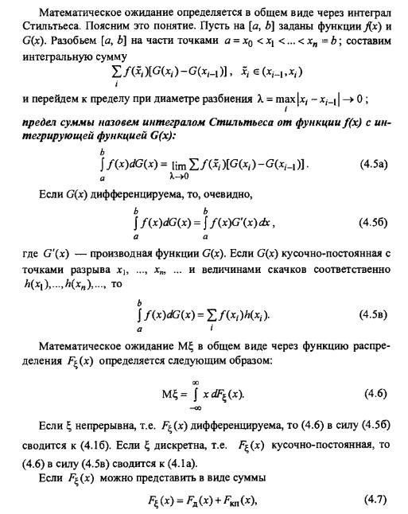

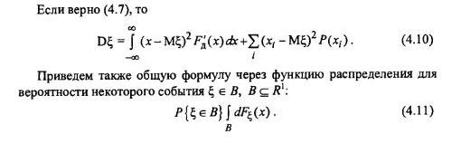

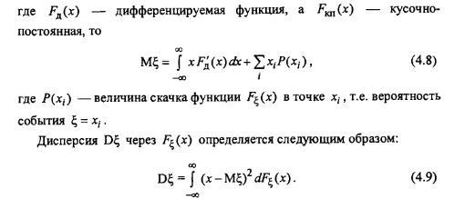

**13. Математическое ожидание функции от случайной величины. Моменты случайной величины (моменты распределения).**

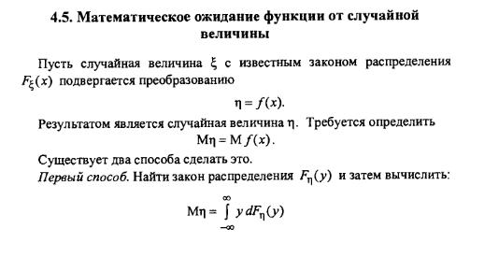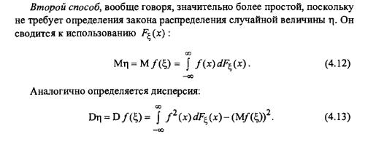

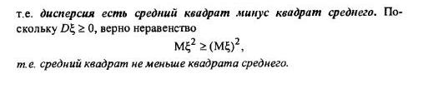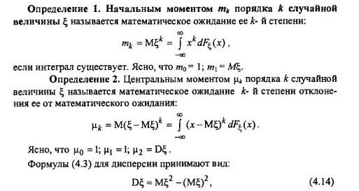

**14. Многомерные случайные величины, дискретные и непрерывные; функции распределения и их свойства.**

**Основные определения**

Мы всегда предполагаем, что имеется некоторый эксперимент, результат которого заранее неизвестен и непредсказуем. Известно множе­ство $Ω=\{ω\}$ всех возможных результатов эксперимента, на котором задана вероятность $P$. В этой схеме $ω$— элемент произвольной природы. Если же исходом эксперимента являются $n$ чисел $(ξ_{1},…,ξ_{n})$ (случайная точка в $R^{n}$, то случайный исход называется ***n-мерной случайной величиной***. Таким образом, $Ω⊆R^{n},$ и на $Ω$ задана вероятность $P$, т.е. для дос­таточно произвольного $A$, $A⊆Ω$, задана $P\left(A\right)=P\{ξ∈A\}$— вероятность попадания случайной точки в $A$.

**Определение 1a**. *n* чисел $\left(ξ_{1},…,ξ_{n}\right)=ξ$— случайный исход эксперимента, называется *n*-мерной случайной величиной.

*n*-мерная случайная величина может определяться и задаваться более общим способом. Пусть $Ω=\{ω\}$— множество исходов $ω$ произвольной природы и на $Ω$ задана вероятность *Р*. Пусть на $Ω$ определены *n* функций с вещественными значениями:

$$ξ_{1}=f_{1}\left(ω\right),ξ_{2}=f_{2}\left(ω\right),…,ξ_{n}=f_{n}\left(ω\right).$$

**Определение 1б**. *n* вещественнозначных функций, определенных на вероятностном пространстве $\{Ω,S,P_{Ω}\}$, называется *n*-мерной случайной величиной. При таком определении нас интересует вопрос, как опреде­ляются вероятности случайных событий $\left(ξ_{1},…,ξ_{n}\right)≡ξ∈A,A⊆R^{n}$ (по­падание случайной *n*-мерной точки в *А*). Выделим в $Ω$ множество *В*:

$$B=\left\{ ω:ξ≡\left(f_{1}\left(ω\right),…,f_{n}\left(ω\right)\right)∈A\right\},$$

состоящее из тех $ω$, для которых значения функций $ξ∈A$. Поскольку $B⊆Ω$, для *B* задана вероятность $P_{Ω}(B)$. События $\{ξ∈A\}$ и $\{ξ∈B\}$ экви­валентны, и потому

$$P\left(A\right)=P\left\{ξ∈A\right\}=P_{Ω}\left(B\right).$$

**Дискретные и непрерывные случайные величины**

Будем рассматривать двумерные случайные величины $\left(ξ,η\right);$ основные положения оказываются справедливыми и для случайных величин произвольной размерности.

**Определение 2**. Случайная величина $\left(ξ,η\right)$ называется ***дискретной***, если множество ее возможных значений конечно или cчетно. Такая случайная величина может быть задана перечислением точек $\left(x,y\right)$ на плоскости и соответствующими вероятностями $P\{{\left(x,y\right) }_{i}\}$.

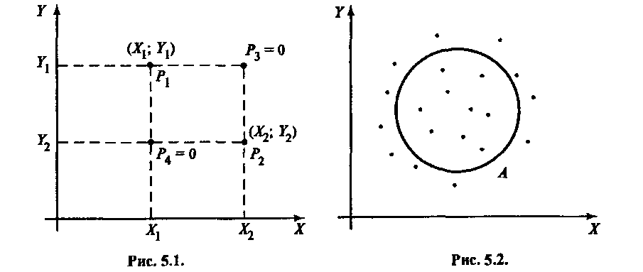

Без ограничения общности можно считать, что множество значений — это узлы $\left(x_{i},y_{j}\right)$, *i,j* = 1, 2,... прямоугольной решетки, поскольку лю­бое конечное или счетное множество точек на плоскости можно допол­нить до прямоугольной решетки узлами с нулевыми вероятностями (рис. 5.1); $P\left(x_{i},y_{j}\right)$— вероятности соответствующих точек. Можем опре­делить вероятность попадания $\left(ξ,η\right)$ в некоторую область *A* на плоскости (рис. 5.2):

$$P\left\{\left(ξ,η\right)∈A\right\}=\sum_{\left(x_{i},y_{j}\right)∈A}{P\left(x_{i},y_{j}\right).} (5.1)$$

Очевидно, сумма вероятностей всех точек равна 1:

$$\sum_{x_{i}}{\sum_{y_{j}}{P\left(x_{i},y_{j}\right)=1. (5.2)}}$$

По совокупности вероятностей $P\{{\left(x,y\right) }_{i}\}$ можно найти закон распре­деления одной компоненты, например первой:

$$P\left\{ξ∈x_{i}\right\}≡P_{ξ}\left(x_{i}\right)=\sum_{y_{j}}{P\left(x_{i},y_{j}\right), (5.3a)}$$

т.е. при фиксированном значении $x_{i}$, суммируются вероятности всех точек из $Ω$, у которых первая компонента равна $x_{i}$. Аналогично для второй компоненты

$$P\left\{η∈y_{j}\right\}≡P_{η}\left(y_{j}\right)=\sum_{x_{i}}{P\left(x_{i},y_{j}\right).} (5.3б)$$

**Определение 3**. Двумерная случайная величина $\left(ξ,η\right)$ называется не­прерывной, ***если в любой точке плоскости $\left(x,y\right)$ существует плотность вероятности $p_{ξη}\left(x,y\right)$*** , понимаемая как предел отношения вероятности попадания в прямоугольник с малыми сторонами $Δx,Δy$ к пло­щади прямоугольника:

$$\lim_{Δx⟶0,Δy⟶0 }{\frac{P\left\{ξ∈\left(x,x+Δx\right), η∈\{y,y+Δy)\right\}}{ΔxΔy}= p_{ξη}\left(x,y\right). (5.4)}$$

Функция $p_{ξη}\left(x,y\right)$ называется ***плотностью совместного распределения для $\left(ξ,η\right).$*** Из (5.4) следует, что вероятность попадания в некоторую область *А* равна интегралу от $p_{ξη}\left(x,y\right)$ по *А:*

$$P\left\{\left(ξ,η\right)∈A\right\}=\iint_{A}{p_{ξη}\left(x,y\right)dxdy. (5.5)}$$

Очевидно,

$$\int_{-∞}^{∞}{\int_{-∞}^{∞}{p_{ξη}\left(x,y\right)dxdy=1.}} (5.6)$$

Плотность распределения одной компоненты определяется аналогично (5.3):

$$p_{ξ}\left(x\right)=\int_{-∞}^{∞}{p_{ξη}\left(x,y\right)dy}; p_{η}\left(y\right)=\int_{-∞}^{∞}{p_{ξη}\left(x,y\right)dx (5.7).}$$

**Пример 1**. Случайная величина $\left(ξ,η\right)$ называется ***равномерно распределенной в области G***, если

$$p_{ξη}\left(x,y\right)=\left\{\begin{aligned}c=\frac{1}{S(G)}, если \left(x,y\right)∈G, \\ 0, если \left(x,y\right)∉G.\end{aligned}\right.$$

Значение константы *c* равно $\frac{1}{S(G)}$, где $S(G)$— площадь области *G*, определяемая из (5.6).

**Пример 2**. Случайная величина $\left(ξ,η\right)$ распределена нормально, если

$$p_{ξη}\left(x,y\right)={\left(2πσ_{1}σ_{2}\sqrt{1-r^{2}}\right)}^{-1}×exp\left\{-\frac{1}{2(1-r^{2})}\left[\frac{{(x-a)}^{2}}{{σ_{1}}^{2}}-2r\frac{\left(x-a\right)(y-b)}{σ_{1}σ_{2}}+\frac{{(y-b)}^{2}}{{σ_{2}}^{2}}\right]\right\}$$

Эта плотность имеет 5 параметров: ${a,b,σ}_{1},σ_{2},r$. Линии уровня для плотности

$$p_{ξη}\left(x,y\right)=c$$

являются эллипсами с центром в точке $(a,b)$; в этой точке $p_{ξη}\left(x,y\right)$ имеет максимум. Если по (5.7) определить $p_{ξ}\left(x\right)$ и $p_{η}\left(y\right)$, то увидим, что $ξ$ и $η$ подчиняются нормальному распределению, причем $Mξ=a;Dξ={σ_{1}}^{2};Mη=b;Dη={σ_{2}}^{2}.$ Параметр *r* — это коэффициент корреляции между $ξ$ и $η$ (см. пп. 7.3).

**Функции распределения**

**Определение**. Функцией распределения случайной величины $\left(ξ,η\right)$ называется функция $F(x,y)$, определенная на $R^{2}$ и равная в точке (*х, у*) вероятности события $\{ξ<x,η<y\}$:

$$F\left(x,y\right)=P\left\{ξ<x,η<y\right\}. (5.8)$$

Обычно в индексе указывают случайную величину: $F_{ξη}\left(x,y\right); F_{αβ}\left(x,y\right).$

**Свойства функций распределения.**

**1. $0≤F\left(x,y\right)≤1$** .

**2. $F\left(x,y\right)$** монотонно не убывает по каждому из аргументов.

**3. $F\left(+∞,+∞\right)=1. F\left(-∞,y\right)=0,F\left(x,-∞\right)=0.$**

**4. $F\left(x,y\right)$** непрерывна слева по ка­ждому из аргументов.

**5.** Вероятность попадания $\left(ξ,η\right)$ в прямоугольник (рис. 5.3):

$$P\left\{a≤ξ<b,c≤η<d\right\}=F\left(b,d\right)-F\left(b,c\right)-F\left(a,d\right)+F\left(a,c\right).$$

Эта формула позволяет определить вероятность попадания $\left(ξ,η\right)$ в об­ласть, которую можно представить непересекающимися прямоугольни­ками.

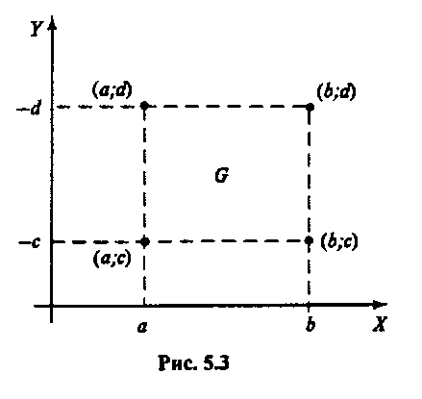

**6.** Связь плотности с функцией распределения:

$$p\left(x,y\right)=\frac{∂^{2}F(x,y)}{∂x∂y}. (5.9)$$

Действительно, в силу (5.5)

$$F\left(x,y\right)=P\left\{ξ<x,η<y\right\}=\int_{-∞}^{x}{\int_{-∞}^{y}{p\left(x',y'\right)dx'dy'.}}$$

Дифференцирование по *x* и *y* дает (5.9).

Для случайной величины $ξ=\left(ξ_{1},…,ξ_{n}\right)$ произвольной размерности:

$$p_{ξ}\left(x_{1},{…,x}_{n}\right)=\frac{∂^{n}F(x_{1},{…,x}_{n})}{∂x_{1}{…∂x}_{n}}.$$

**7.** По $F\left(x,y\right)$ можно определить функции распределения и плотности для отдельных компонент:

$$F_{ξ}\left(x\right)=P\left\{ξ<x\right\}=P\left\{ξ<x,η<+∞\right\}=F\left(x,+∞\right);$$

$$p_{ξ}\left(x\right)=F_{ξ}^{'\left(x\right)}=\frac{∂F\left(x,+∞\right)}{∂x};$$

$$F_{η}\left(x\right)=F\left(+∞,y\right);$$

$$p_{η}\left(x\right)=\frac{∂F\left(+∞,y\right)}{∂y}.$$

**15. Независимость случайных величин. Условные распределения.**

**Независимость случайных величин**

Напомним, что события *А* и *В* называются независимыми, если

$$P\left(AB\right)=P\left(A\right)P\left(B\right).$$

**Определение 1**. Дискретные случайные величины $ξ$ и $η$ называются независимыми, если при любых $x_{i}$ и $y_{j}$

$$P\left\{ξ=x_{i},η=y_{j}\right\}=P\left\{ξ=x_{i}\right\}P\left\{η=y_{j}\right\}$$

или

$$P_{ξη}\left\{x_{i},y_{j}\right\}=P_{ξ}\left(x_{i}\right)P_{η}\left(y_{j}\right). (5.10)$$

**Определение 2**. Непрерывные случайные величины называются неза­висимыми, если для любых *х* и *у* для плотностей справедливо равенство:

$$p_{ξη}\left\{x_{i},y\right\}=p_{ξ}\left(x_{i}\right)p_{η}\left(y\right). (5.11)$$

**Определение 3**. Понятие независимости для случайных величин об­щего типа формулируется в терминах функций распределения. Величины $ξ$ и $η$ независимы, если

$$F_{ξη}\left\{x_{i},y\right\}=F_{ξ}\left(x_{i}\right)F_{η}\left(y\right). (5.12)$$

**Определение 4**. *n* случайных величин $\left(ξ_{1},…,ξ_{n}\right)≡ξ$ называются неза­висимыми в совокупности, если

$$F_{ξ}\left\{x_{1},…,x_{n}\right\}=F_{ξ}\left(x_{1}\right){…F}_{ξ}\left(x_{n}\right). (5.13)$$

**Условные распределения**

**а)** Рассмотрим сначала дискретные случайные величины $ξ$ и $η$, опре­деляемые совокупностью $\left\{\left(x_{i},y_{j}\right)\right\}$ точек на плоскости и соответствую­щими вероятностями $\left\{P\left(x_{i},y_{j}\right)\right\}$. Предположим, что эксперимент прове­ден. Стало известно значение одной компоненты $η$ = *у*, но значение дру­гой компоненты $ξ=x=?$ остается неизвестным. Возникает вопрос: како­вы вероятности того, что $ξ$ имеет различные значения $x_{i}$? Выпишем эти вероятности по формуле условной вероятности:

$$P_{ξ}\left(x_{i}|η=y\right)=P\left(ξ=x_{i}|η=y\right)=\frac{p_{ξη}\left(x_{i},y\right)}{P_{η}\left(y\right)}. (5.14)$$

В этом выражении $x_{i}$ изменяется, а *у* зафиксирован.

***Определение****. Совокупность по $x_{i}$ вероятностей (5.14) называется* ***условным распределением*** *случайной величины $ξ$ при условии известного значения $η$ = у.*

Просуммировав (5.14) по $x_{i}$, с учетом (5.3б) убеждаемся, что

$$\sum_{x_{i}}{P_{ξ}\left(x_{i}|η=y\right)=1. (5.15)}$$

**б)** Рассмотрим непрерывные случайные величины $ξ$ и $η$, определяе­мые плотностью совместного распределения $p_{ξη}(x,y)$. Предположим, что эксперимент проведен. Стало известно значение одной компоненты $η$ = *у* но значение другой ($ξ$) остается неизвестным. Каково теперь рас­пределение значений для $ξ?$

***Определение****.* ***Плотностью условного распределения*** *случайной вели­чины $ξ$ при условии известного значения $η$ = у называется функция от х:*

$$p_{ξ}\left(x|η=y\right)=\lim_{Δx⟶0,Δy⟶0 }\frac{P\left\{ξ∈\left(x,x+Δx\right)|η∈\{y,y+Δy)\right\}}{Δx}=\frac{p_{ξη}\left(x,y\right)}{p_{η}\left(y\right)}. (5.16)$$

Убедимся в том, что предел равен отношению плотностей. Действи­тельно

$$\frac{P\left\{ξ∈\left(x,x+Δx\right)|η∈\{y,y+Δy)\right\}}{ΔxP\left\{η∈\left\{y,y+Δy\right)\right\}}=$$

$$=\frac{p_{ξη}\left(x,y\right)ΔxΔy+o(ΔxΔy)}{Δx\left(p_{η}(y)Δy+o(Δy)\right)}→\frac{p_{ξη}\left(x,y\right)}{p_{η}\left(y\right)}.$$

при $Δx⟶0,Δy⟶0$. В выражении для условной плотности $p_{ξ}\left(x|η=y\right)$ переменной является *х*, а значение *у* фиксировано. Интегрирование (5.16) по *х* с учетом (5.3а) дает 1:

$$\int_{-∞}^{∞}{p_{ξ}\left(x|η=y\right)dx=\frac{1}{p_{η}\left(y\right)}}\int_{-∞}^{∞}{p_{ξη}\left(x,y\right)dx=\frac{p_{η}\left(y\right)}{p_{η}\left(y\right)}}=1.$$

**Замечания**.

**1.**Поскольку значение *у* зафиксировано,

$$p_{ξ}\left(x|η=y\right)=c_{1}p_{ξη}\left(x,c_{2}\right) (5.17)$$

Эта запись означает, что условная плотность, как функция *х*, совпада­ет с точностью до константы $c_{1}=\frac{1}{p_{η}\left(y\right)}$ с сечением функции двух переменных при фиксированном значении ${y=c}_{2}$ другой переменной. Нормирующая константа $c_{1}$ определяется из условия

$$c_{1}\int_{-∞}^{∞}{p_{ξη}\left(x,y\right)dx=1}.$$

**2.**Если $ξ$ и $η$ независимы, т.е. $p_{ξη}\left(x,y\right)=p_{ξ}\left(y\right)p_{η}\left(y\right)$, то

$$p_{ξ}\left(x|η=y\right)=\frac{p_{ξη}\left(x,y\right)}{p_{η}\left(y\right)}=\frac{p_{ξ}\left(y\right)p_{η}\left(y\right)}{p_{η}\left(y\right)}=p_{ξ}\left(y\right), (5.18)$$

т.е. условное распределение совпадает с безусловным.

**3.**Аналогично (5.16) вводится условное распределение случайной ве­личины $η$ при условии известного значения $ξ=x$:

$$p_{ξ}\left(x|η=y\right)=\frac{p_{ξη}\left(x,y\right)}{p_{η}\left(y\right)}$$

Замечания 1, 2, 3, сделанные для непрерывных случайных величин, справедливы и для дискретных, надо лишь плотности заменить вероятно­стями и интеграл — суммой.

**Условные математические ожидания и условные дисперсии**

Для условных распределений мы можем определить математическое ожидание, дисперсию и другие числовые характеристики. Они нужны для многих целей, в частности, для прогноза. Если стало известно значе­ние одной компоненты $η$ = *у*, и мы хотим предсказать ненаблюдаемую компоненту $ξ=x=?$, то лучшим прогнозом $ξ$ является условное матема­тическое ожидание:

$$\hat{ξ}=M\left(ξ|η=y\right)=m_{ξ}\left(y\right).$$

Например, известна на сегодня температура в Москве, а мы хотим предсказать температуру в Ярославле. Лучшим прогнозом является ус­ловное математическое ожидание. Здесь *лучшим прогнозом* мы понимаем такой, для которого средний квадрат ошибки минимален.

Для того чтобы рассматривать одновременно дискретные и непре­рывные случайные величины, будем использовать единое обозначение $p_{ξη}\left(x,y\right)$, понимая его как плотность, если $ξ$ и $η$ непрерывны, и как веро­ятность при дискретных аргументах, если $ξ$ и $η$ дискретны. Аналогично: условные распределения $p_{ξ|η}\left(x|y\right),p_{η|ξ}\left(y|x\right)$ и распределения компо­нент $p_{ξ}\left(y\right){ p}_{η}\left(y\right)$.

**Определение**. Условным математическим ожиданием случайной ве­личины $ξ$ при условии известного значения $η$ = *у* называется

$$m_{ξ}\left(y\right)= M\left(ξ|η=y\right)=\left\{\begin{aligned}\sum_{x}{x P_{ξ}\left(x|η=y\right),если \left(ξ,η\right)-дискретна,} \\ \int_{-∞}^{∞}{{x p}_{ξ}\left(x|η=y\right)dx},если \left(ξ,η\right)-непрерывна.\end{aligned}\right. (5.19)$$

**Определение**. Условной дисперсией случайной ве­личины $ξ$ при условии известного значения $η$ = *у* называется

$$d_{ξ}\left(y\right)= D\left(ξ|η=y\right)=\left\{\begin{aligned}\sum_{x}{{\left(x-m_{ξ}\left(y\right)\right)}^{2} P_{ξ}\left(x|η=y\right),если \left(ξ,η\right)-дискретна,} \\ \int_{-∞}^{∞}{{{\left(x-m_{ξ}\left(y\right)\right)}^{2} p}_{ξ}\left(x|η=y\right)dx},если \left(ξ,η\right)-непрерывна.\end{aligned} (5.20)\right.$$

Поскольку значение у случайно, мы можем рассматривать значения функций $m_{ξ}\left(y\right)$ и $d_{ξ}\left(y\right)$ как случайные величины:

Справедливы следующие замечательные формулы:

$$Mξ=MM\left(ξ|η\right) (5.21)$$

$$Dξ=MD\left(ξ|η\right)+DM\left(ξ|η\right) (5.22)$$

Покажем справедливость (5.21) для дискретных случайных величин. Запишем формулу полной вероятности в наших обозначениях

$$p_{ξ}\left(x\right)={\sum_{y}{p_{η}\left(y\right)}p}_{ξ}\left(x|η=y\right)$$

Умножим это соотношение на х и просуммируем:

$$\sum_{x}{xp_{ξ}\left(x\right)}={\sum_{y}{p_{η}\left(y\right)}\sum_{x}{x}p}_{ξ}\left(x|η=y\right),$$

что означает

$$Mξ=\sum_{y}{p_{η}\left(y\right)m_{ξ}\left(y\right)}=Mm_{ξ}\left(η\right)=MM\left(ξ|η\right)$$

Покажем справедливость (5.22). По формуле (4.14), справедливой для любых распределений, в том числе условных

$$D\left(ξ|η=y\right)=M\left(ξ^{2}|η=y\right)-{\left[M\left(ξ|η=y\right)\right]}^{2}.$$

Здесь слева и справа — функции от *у*, которые мы можем рассматри­вать как функции от случайной величины $η$:

$$d_{ξ}\left(y\right)=h\left(η\right)-{\left[m_{ξ}\left(η\right)\right]}^{2}$$

Если определить математическое ожидание слева и справа (используя свойство из раздела 6: математическое ожидание суммы равно сумме математических ожиданий), то получим

$$MD\left(ξ|η\right)= MM\left(ξ^{2}|η\right)-{M\left[M\left(ξ|η\right)\right]}^{2} (5.23)$$

Определим второе слагаемое в (5.22):

$$DM\left(ξ|η\right)=D\left(m_{ξ}\left(η\right)\right)=M{\left[m_{ξ}\left(η\right)\right]}^{2}-{\left[M(m_{ξ}\left(η\right))\right]}^{2}={M\left[M\left(ξ|η\right)\right]}^{2}-{\left[MM\left(ξ|η\right)\right]}^{2} (5.24)$$

Складывая (5.23) и (5.24) и дважды применяя (5.21), получим (5.22):

$$MD\left(ξ|η\right)+DM\left(ξ|η\right)=MM\left(ξ^{2}|η\right)-{\left[MM\left(ξ|η\right)\right]}^{2}=Mξ^{2}-{\left[Mξ\right]}^{2}=Dξ$$

**16. Преобразование многомерных случайных величин.  Распределение суммы двух случайных величин.**

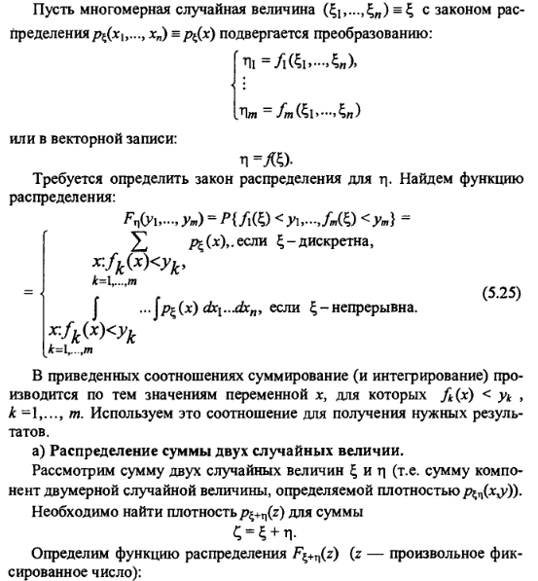

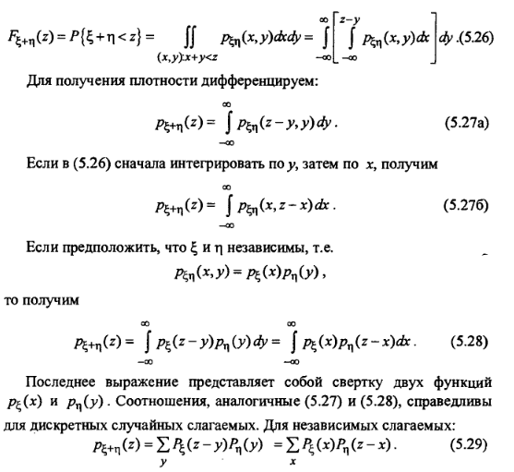

17.Свойства математического ожидания. Примеры.

1. Математическое ожидание константы есть константа:

(1)

1. Константа выносится за знак математического ожидания:

(2)

1. Математическое ожидание суммы случайных величин равно сумме математических ожиданий:

(3)

1. Если случайные величины независимы, то математическое ожида­ние их произведения равно произведению математических ожиданий:

(4)

Покажем справедливость этих свойств.

1. Константу с можно рассматривать как вырожденную случайную величину, которая принимает единственное значение с с вероятностью 1.
2. Формула (2) доказывается применением формулы: (5) ,если положить



и *с* вынести за знак интеграла.

1. Формула (3) также доказывается с помощью формулы, аналогичной (5). Для дискретных случайных величин



(6)

Если в качестве  взять сумму , то по (6)



4. Аналогично показывается справедливость (4); для дискретных случайных величин, если они независимы, т.е. , имеем



**Пример 1** использования свойств. Проведем п независимых испыта­ний случайного события А, вероятность появления которого в одном ис­пытании Р(А) = р. Определим математическое ожидание и дисперсию количества  успехов. Эту случайную величину можно представить сум­мой результатов п испытаний:



где 

Согласно 4a и свойству суммы мат. ожиданий:



**Пример 2**. В устройстве n блоков. При испытании блок с номером i выходит из строя с вероятностью рi. Определить среднее количество вы­ходящих из строя блоков, а также дисперсию.

Количество  выходящих из строя блоков можно представить в виде суммы по блокам:



где



**18.Свойства дисперсии. Примеры.**

1. Дисперсия константы *c* равна 0.



1. Прибавление константы не изменяет дисперсию.



1. Константа из-под знака дисперсии выносится с квадратом.



1. Для дисперсии суммы случайных величин используются формулы:

а)Для независимых случайных величин дисперсия суммы равна сумме дисперсий.



б)Для произвольных случайных величин

, где  и 

1. Неравенство Чебышева: 



Это неравенство понимается так: вероятность *большого отклонения слу­чайной величины от своего математического ожидания мала, и она тем меньше, чем меньше дисперсия.*



Справедливость свойств (1-4) вытекает из определения дисперсии (1) и свойств математического ожидания. Действительно:

1) 

2)

3)

4б)



4а)

Если события независимы то по :





5)доказательство д.б. в другом билете.

**Пример 1** использования свойств. Проведем п независимых испыта­ний случайного события А, вероятность появления которого в одном ис­пытании Р(А) = р. Определим математическое ожидание и дисперсию количества  успехов. Эту случайную величину можно представить сум­мой результатов п испытаний:



где 

Согласно 4a и свойству суммы мат. ожиданий:



**Пример 2**. В устройстве n блоков. При испытании блок с номером i выходит из строя с вероятностью рi. Определить среднее количество вы­ходящих из строя блоков, а также дисперсию.

Количество  выходящих из строя блоков можно представить в виде суммы по блокам:



где 



19.Числовые характеристики многомерных случайных величин.

Пусть  - многомерная случайная величина (вектор столбец).

Математическое ожидание — характеристика среднего значения случайной величины.

Определение. Математическим ожиданием , называется век­тор математических ожиданий:

(1)



Каждая компонента этого вектора может быть выражена через инте­грал:



Где функция распределения случайной величины ;F(x1,…,xn)- функция распределения случайной величины 

Дисперсионная матрица — характеристика рассеяния

Определение. Дисперсионной (ковариационной) матрицей на­зывается матрица вторых центральных моментов:



где  называется ковариацией случайных величин и . Если  - непре­рывна и р(x1,.., хn) — плотность вероятности, bjk выражается очевид­ным образом через интеграл:

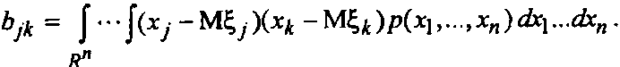

Дисперсионная матрица является симметричной:

ВТ = В

и неотрицательно определенной, т.е. для любых значений переменных t1,…,tn

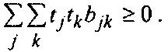(1)

Это свойство доказывается рассмотрением случайной величины - линейной комбинации:



Вычислим дисперсию. Поскольку = О

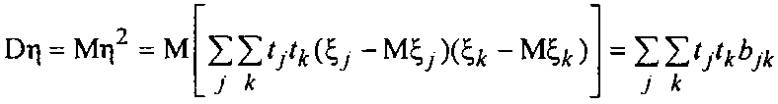

что совпадает с суммой в (1); но > 0, что и дает (1). Дисперсионную матрицу можно представить так:

**20. Коэффициент корреляции и его свойства.**

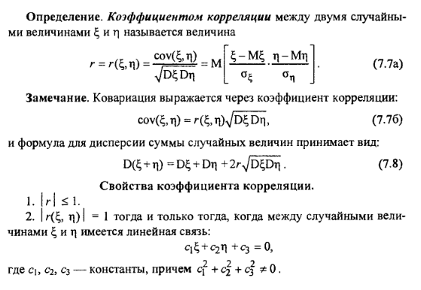  
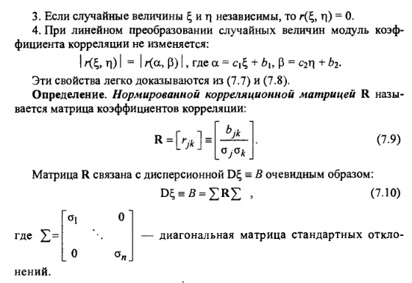

**21. Свойства математического ожидания и дисперсионной матрицы.**

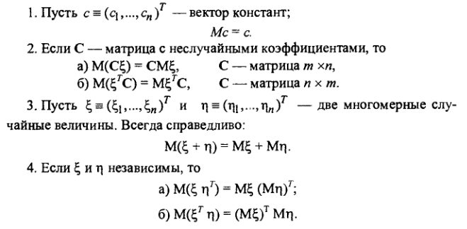

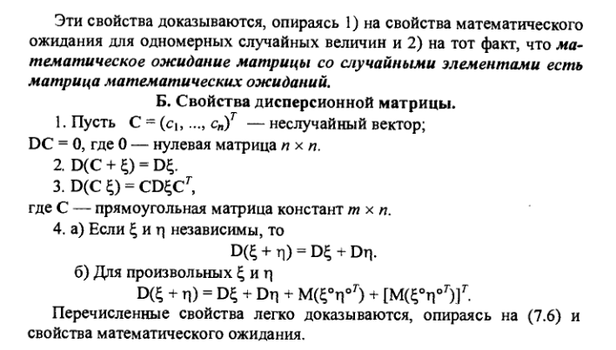

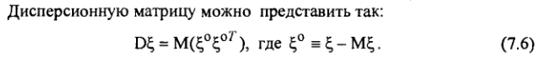

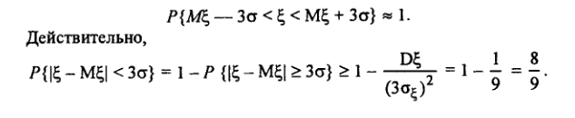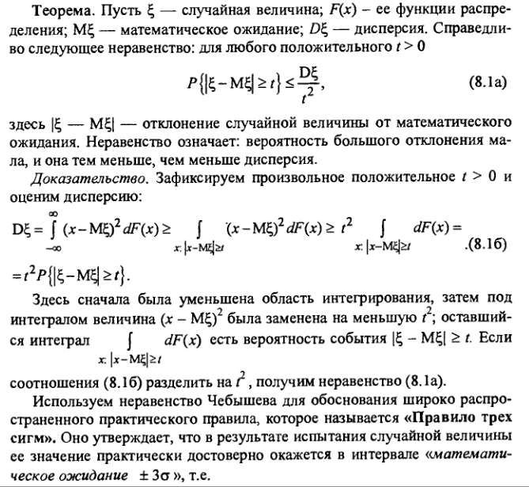**22. Неравенство Чебышева. Закон больших чисел в форме Чебышева**.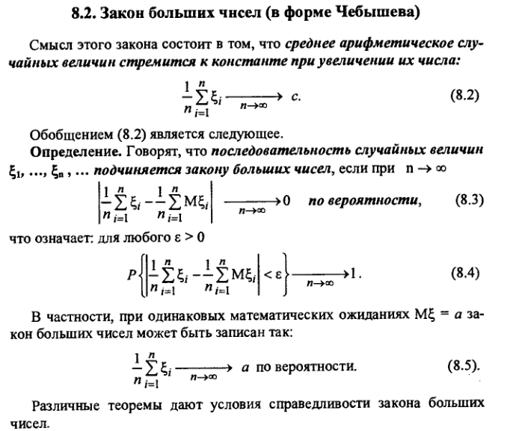

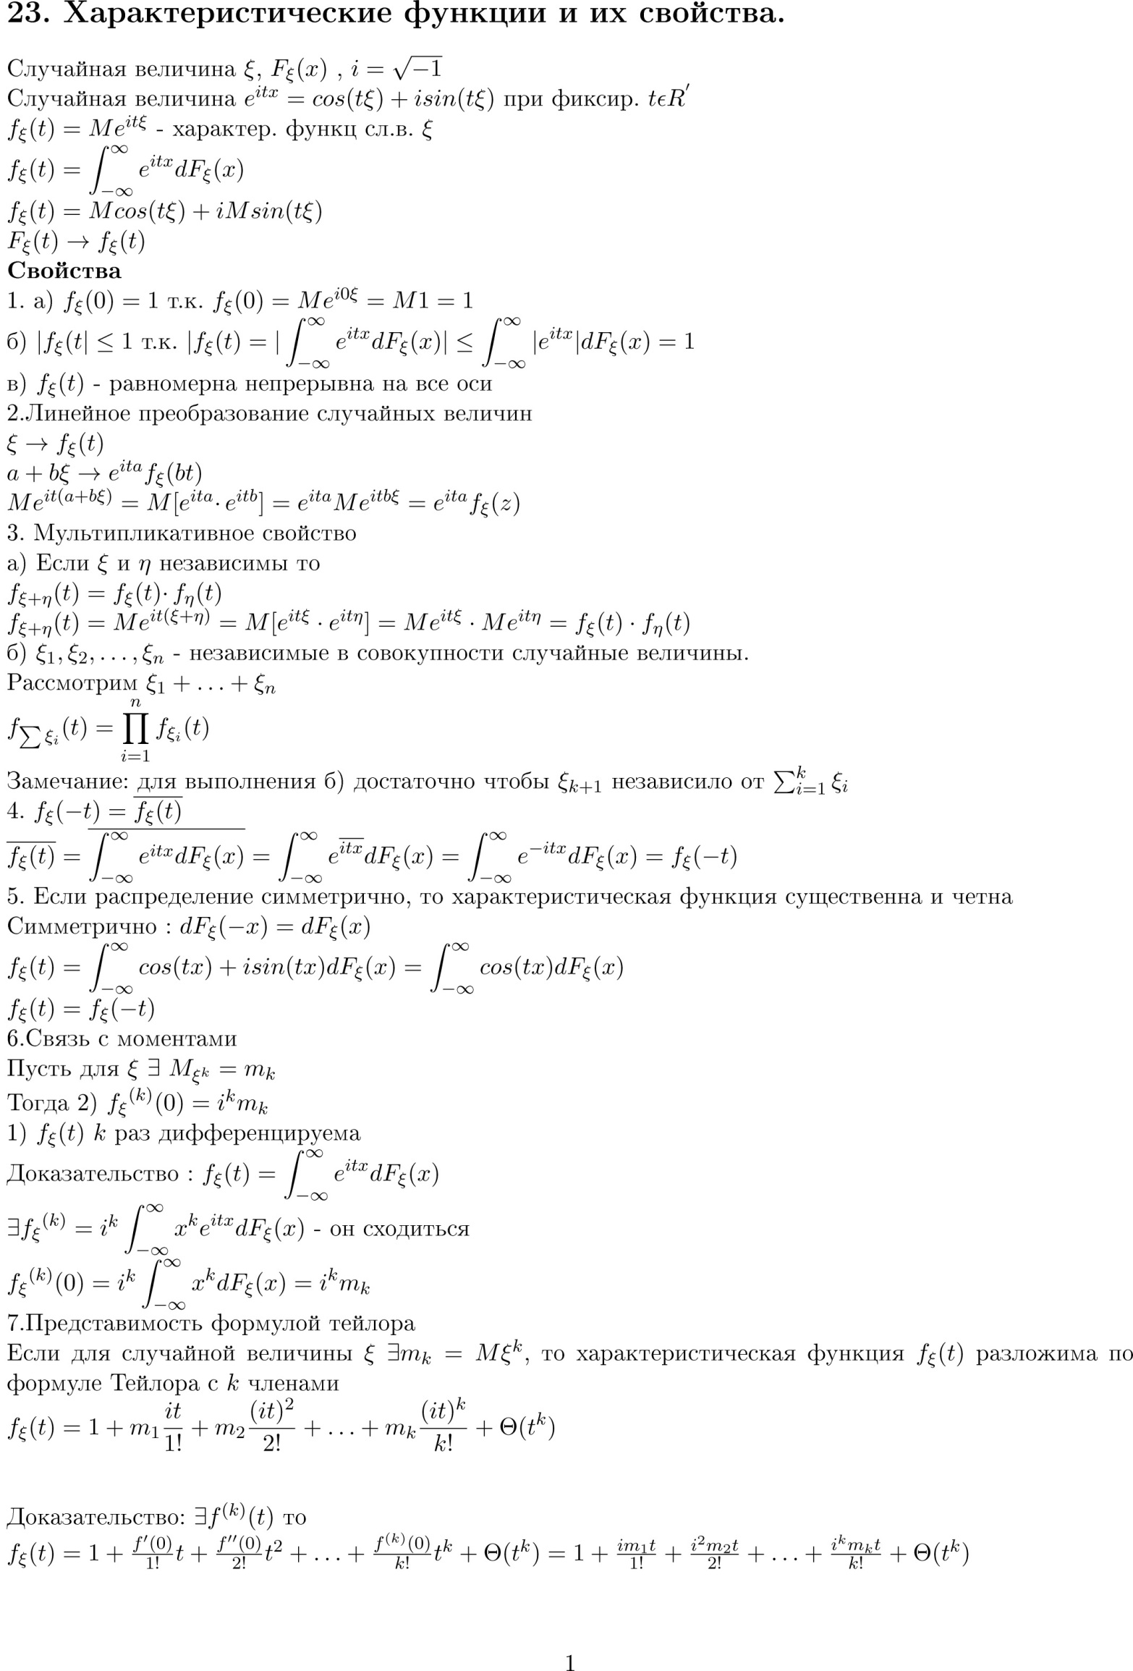

**24. Центральная предельная теорема. Доказательство для случая независимых одинаково распределенных слагаемых.**

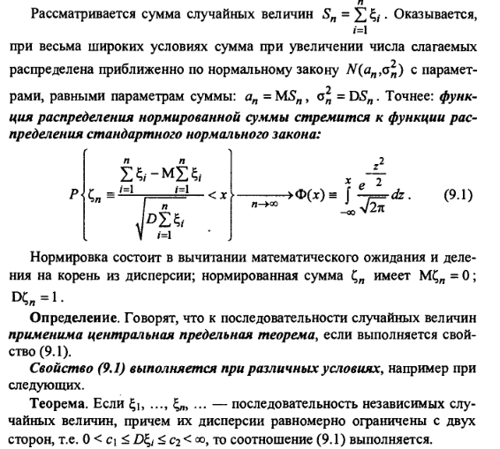

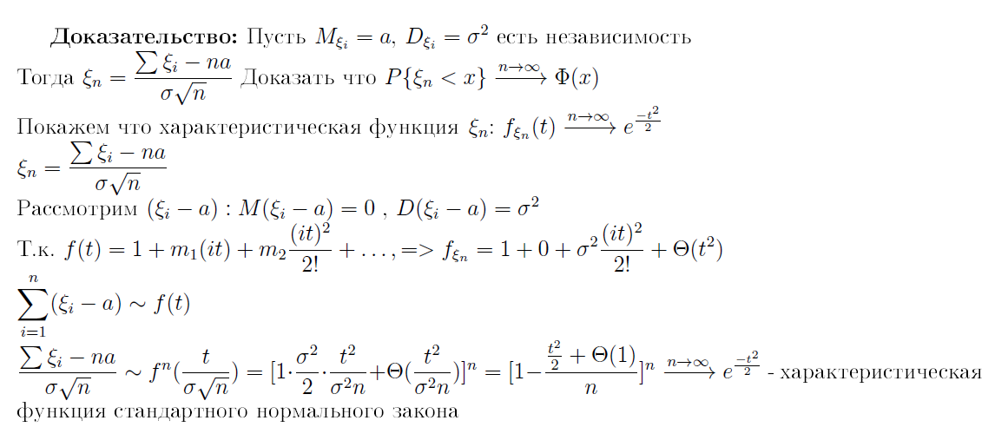

**25. Примеры применения центральной предельной теоремы: оценка ошибок округления, расчет устройств со случайными параметрами.**

